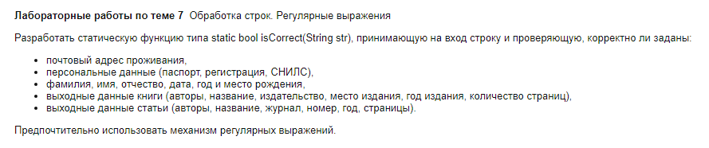

* *Авторы* 
  + «Иванов Иван Иванович»
* *Название*
  + «Мы»
  + «Там где синеют маки»
  + «450 градусов по ферингейту»
  + «1955»
* *Издательство*
  + «Эксмо»
* *Место издания (город)*
  + «Москва»
* *Год издания*
  + «1955»
* *Количество страниц*
  + До 1000
* ISBN
  + 13 символов

//w – символ алфавита

//d – цифра

//s - пробел